110至111年度花東基金鄉鎮市公所提案

計畫名稱：萬榮鄉馬遠村公墓設施及環境改善工程第三期計畫

申請單位：花蓮縣萬榮鄉公所

目錄
目錄 I
表目錄 II
圖目錄 II
一、計畫緣起 1
二、計畫目標 1
三、計畫內容 2
四、期程與經費需求 4
五、預期效益 6

表目錄
表一 計畫執行預定期程表 4
表二 經費需求及財源表 4
表三 經費概算表 5

圖目錄
圖一 計畫位置圖-1 2
圖二 計畫位置圖-2 3

一、計畫緣起
萬榮鄉民風淳樸，過去對往生先人的埋葬方式以傳統土葬方式為主，現有五處(紅葉、西林、見晴、萬榮、明利)公墓，其中西林及紅葉為公園化公墓。由於墓基之不易尋得，更使亂葬、密埋、疊葬等亂象橫生，加深了墓地之不良景觀與形象。
萬榮鄉公所為符民眾之期望及土地使用之現況，於辦理公告禁葬同時，即著手規劃並全力推動全鄉公園化公墓之更新及納骨牆興建計畫，期藉此解決鄉內墓地不足問題，並能善用土地資源，同時以較環保經濟之壁葬或環保葬方式， 改善墓地環境景觀予人之負面印象。
為更新萬榮鄉馬遠村既有公墓並興建納骨牆與環保葬等設施，俾解決傳統土葬墓地日趨滿葬之困境，本所前於 106 年度即著手規劃「萬榮鄉馬遠村公墓設施及環境改善工程」，分期辦理本公墓納骨牆興建與環保葬等設施，第一期工程已完成原有墓基取掘、安置及納骨牆一處，第二期工程 109 年 5 月 27 日開工，預計興建全區納骨牆、樹葬區及排水設施，目前持續施工中。
延續第一、二期建設成果，本計畫研提「萬榮鄉馬遠村公墓設施及環境改善工程第三期」，設置項目包括：祖先紀念區、環保葬區(樹葬區、花葬區)、公共服務設施(家屬休息室、服務中心、汽機車停車區、園區入口)、環境綠美化、水土保持設施等，完成馬遠公墓整體公園化公墓之更新及環境改善。預估改善經費 3,000 萬元。

二、計畫目標

(一)績效指標

績效指標 | 衡量標準 | 現況值 | 目標值
改善公墓土地利用方式之面積 | 平方公尺 | 0 | 5,840

(二)工作指標
馬遠村公墓設施及環境改善工程第三期：
- 計畫送審及核定-109年
- 水土保持計畫(含鑽探)送審及核定-110年
- 規劃設計、建(雜)照申辦與發包-110年
4.工程施工-110~111年
5.完工啟用-111年

三、計畫內容

(一)中央目的事業主管機關：內政部
(二)主(協)辦機關:花蓮縣萬榮鄉公所
(三)主要工作項目：
包括祖先紀念區、環保葬區(樹葬區、花葬區)、公共服務設施(家屬休息室、服務中心、汽機車停車區、園區入口)、環境綠美化、水土保持設施等， 完成馬遠公墓整體公園化公墓之更新及環境改善。
110~111 年：執行水土保持計畫、委託測量及規劃設計、工程發包施工及監造作業。
(四)執行方式：委外設計、監造，工程採公開招標。
(五)實施區位(含土地權屬、分區、範圍及規模，並附計畫範圍圖)
計畫基地位於富源溪旁馬瑞產業道路上，由萬榮鄉公所管理，計畫位置詳如圖一所示。
(六)計畫是否涉及土地取得或土地變更：無

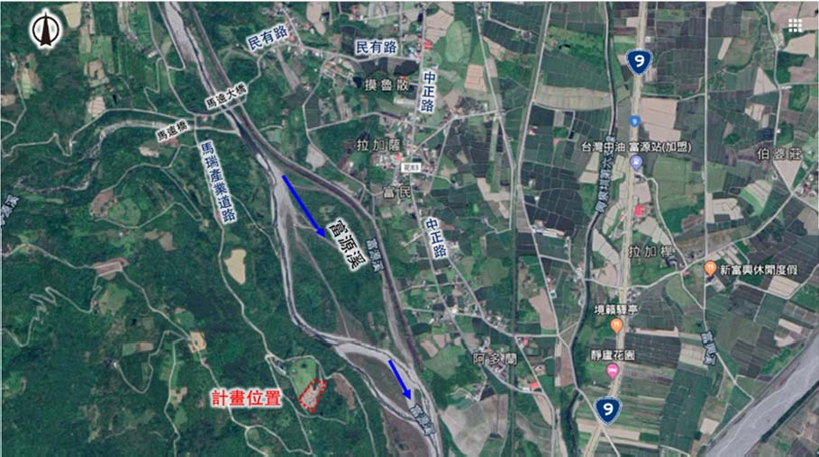

圖一 計畫位置圖-1

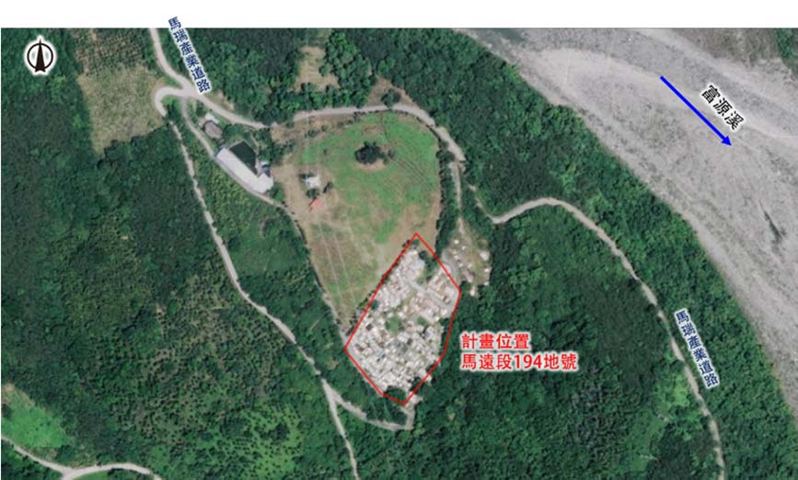基地位於萬榮鄉馬遠段 194 地號-山坡地保育區-殯葬用地，面積 5,840 平方公尺，詳如圖二所示。

圖二 計畫位置圖-2

四、期程與經費需求

(一)計畫期程：2年，110年~111年

表一 計畫執行預定期程表

時間 | 工期 | 110 |  |  |  |  |  |  |  |  |  |  |  | 111
工作項目 | (月) | 1月 | 2月 | 3月 | 4月 | 5月 | 6月 | 7月 | 8月 | 9月 | 10月 | 11月 | 12月 | 1月 | 2月 | 3月 | 4月 | 5月 | 6月 | 7月 | 8月 | 9月 | 10月 | 11月 | 12月
測量作業 | 1
鑽探 | 1
水土保持計畫 | 3
規劃設計作業 | 5
地方說明會 | 1
申辦水、電作業 | 1
申辦建(雜)照等行政作業 | 4
工程招標及訂約 | 2
工程施工 | 6
驗收結算作業 | 1
遷入作業 | 2
(二)經費需求及財源：
計畫總經費3,000萬元。

表二 經費需求及財源表

經費來源 |  | 各年度經費需求（百萬  元） |  | 總計
 |  | 110 年 | 111 年
非自償 | 中央預算
 | 地方預算 10% | 1.6084 | 1.0186 | 2.627
 | 花東基金 90% | 14.4756 | 9.1674 | 23.643
 | 其他
自償 | 民間投資
 | 其他 | 0 | 3.73 | 3.73
合計 |  | 16.084 | 13.916 | 30
自償部分計算說明：
全區納骨牆預計設置骨骸甕114位、骨灰罐1,732位，依每櫃位各收5,000元， 並計算50年低收入戶免收費使用數量（依109年萬榮鄉低收人數595人及108 年死亡率1.12%，低收使用每年約8個，50年使用400個），及遷葬起掘火化後納骨（免收費）數量700個，總收入923萬元，扣除550萬元（低收50年使用400個及免收費納骨700個），自償性經費以373萬元計。
註：1.扣除自償性經費後，地方配合款至少10%。另依中央對直轄市及縣(市) 政府補助辦法第10條規定，中央補助款不含土地取得及維護費用。
2.本表經費數額請至小數點第二位。

表三 經費概算表

項 次 | 工 作 項 目 | 金額(元) | 備註
壹 | 發包工程費
一 | 雜項工程 | 575,800
二 | 地工基礎設施改善工程 | 8,325,355
三 | 水土保持工程 | 2,777,800
四 | 環保葬區、祖先紀念牆、家屬休息室、管理中心、廁所工程 | 5,162,275
五 | 無障礙坡道及樓梯走道工程 | 2,450,550
六 | 綠化植栽及停車場工程 | 984,330
七 | 電氣設備工程 | 2,063,980
八 | 材料試驗費 | 35,000
九 | 品質管制作業費(1.2 ) | 268,081
十 | 職業安全衛生設施費(1.2 ) | 268,081
十一 | 環境保護措施費 | 50,000
 | 小計(一至十一) | 22,961,252
十二 | 包商利潤管理及保險費 (約8) | 1,802,233
 | 保險費約=(包商利潤及管理費*6 )= | 137,768
十三 | 營業稅(5 ) | 1,238,174
 | 發包工程費合計 | 26,001,659
貳 | 間接工程費
一 | 空氣污染防制費 | 93,651
二 | 公共藝術(1.0 ) | 335,381
三 | 工程管理費 | 446,257
四 | 委託設計監造費 | 1,938,052
五 | 二級品管材料抽驗費(檢據核銷) | 35,000
六 | 水土保持計畫 | 450,000
七 | 鑽探費 | 300,000
八 | 建(雜)照執照申辦 | 350,000
九 | 台電供電申請費 | 50,000
 | 間接工程費合計 | 3,998,341
 | 總價（總計） | 30,000,000

五、預期效益
(一)可量化效益
- 祖先紀念區一處
- 環保葬區(樹葬區、花葬區)一處
- 公共服務設施(家屬休息室及服務中心一座、廁所一座、汽機車停車區、園區入口)
- 整體公墓環境綠美化。
- 水土保持設施。(二)不可量化效益
- 解決鄉內墓地不足問題，並能善用土地資源
- 以較環保經濟之壁葬或環保葬方式，改善墓地環境景觀予人之負面印象。
- 提供在地及周邊鄉親置放及緬懷先人靈位最佳的選擇。
- 改善環境提升祭祀品質，並配合傳統習俗、便利民眾祭拜。
- 永續利用環境資源，結合周邊既有現有公共設施，提昇整體服務品質。

